Når vi besvarer/avskriver en inngående journalpost skal dere stå i den inngående journalposten og velge besvar/avskriv med utgående post. Da vil den inngående og den utgående journalposten knyttes sammen. Men ennå er ikke restansen avskrevet. Det skjer ikke før den utgående journalposten ferdigstilles. Det er derfor viktig å ferdigstille alle utgående journalposter. Se kortversjon 1-avskriving

Koble sammen utgående svar med inngående journalpost:
Om dere har besvart en inngående journalpost men ikke knyttet dem sammen er dette mulig også i etterkant. Det må være samsvar mellom mottaker av den utgående journalposten og avsender av den inngående, avsender kan godt være kopimottaker.

Finn den utgående journalposten og velg i hurtigmenyen: Funksjoner – Angi som svar – Inngående.
Klikk på forstørrelsesglasset i neste bildet:
En oversikt over alle inngående journalposter i saken som IKKE er avskrevet vil komme opp her.
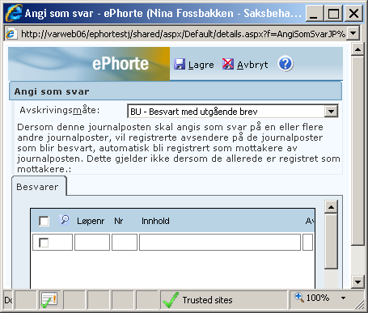
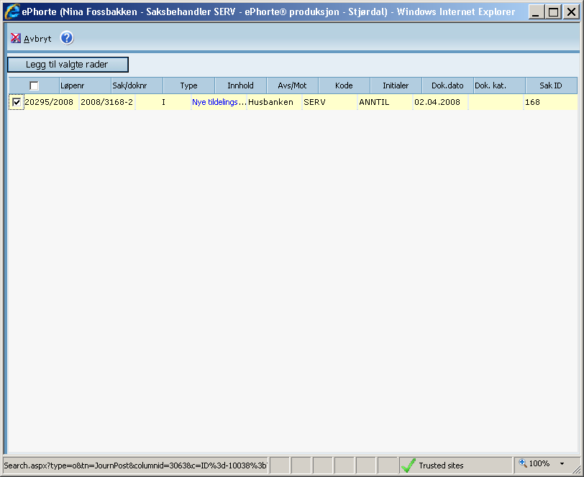

Merk av for den inngående journalposten dokumentet besvarer og trykk ”legg til utvalgte rader”. Lagre i neste bildet.
Den utgående journalposten avskriver nå den inngående og restansen på inngående journalpost forsvinner når det utgående dokumentet ferdigstilles.

Trenger dere assistanse ta gjerne kontakt med superbrukeren på din enhet:

Olga S. Balsvik – Etat Teknisk drift
Eva B. Dahl – Etat Omsorg
Ivar Skjelstad – Tekniske moduler, Bygg-, Plan- og delingssak
Torunn Dalsplass - Ansettelsesmodul
Hanne E. Ovesen - Utvalgsmodul
Jannike Normann – Systemansvarlig/sentralt arkiv
Nina Fossbakken - Systemansvarlig

Lykke til!
Rev. 2.9.2015

